ClawClaw 日常办公助手与数据分析应用方案
企业大模型算力平台招投标技术响应材料
编制日期 2026年10月21日
本方案对应《企业大模型算力平台建设需求调查表》中“主要AI应用场景”的日常办公与数据分析内容，并衔接第九节数据分析需求。建设重点是在企业授权的数据与工具范围内，将自然语言需求转化为可审阅的办公成果、可复算的分析结果和可验证的业务交付。

建设目标
日常办公助手面向全体员工的材料起草、修订、阅读、汇报和信息检索，减少重复整理工作；数据分析面向业务、经营及财务等岗位，围绕明确的指标口径完成查询、清洗、统计、趋势判断与报告编制。两类应用共享对话入口、专业角色、工作流技能和工具连接机制。

应用层与平台层的职责
建设层次 | 本方案的响应重点 | 配套条件
应用工作台 | 企业办公助理、企业经营分析师及数据分析诊断团；按任务组织技能。 | 启用所需专家与工作流。
文档与分析工具 | 通过当前可用工具读取资料、处理表格、生成文件及图表。 | 工具运行时、模板与文件权限。
业务数据连接 | 采用 MCP 等连接方式使用授权数据；接入前检查连接与工具发现。 | 账号、网络、数据视图及接口适配。
模型与基础平台 | 按建设方案配置模型服务，并验证应用端到端效果。 | 算力、模型部署、国产化适配与运维另行设计。

响应范围与图示口径
本方案覆盖调查表列示的七项日常办公需求及七项数据分析需求，并补充 Word、PPT、Excel、PDF、会议纪要、邮件草拟、文档对比和翻译等常见任务。以下章节给出业务流程、输出形式与建议验收用例。
图1至图5为2026年10月21日当前版本组件与内置目录的离线渲染截图，用于展示功能入口及配置方式；不是客户部署实测或任务执行结果截图。“可调用”表示指令入口已开放，不表示相关工具、凭据和外部系统均已配置。

1 日常办公助手功能
日常办公以“企业办公助理”为综合入口。用户提交目标、原始资料、受众与输出要求后，助理按任务选用相应技能，形成可审阅内容；涉及 Word、PPT、Excel 等文件时，在文件工具可用的前提下生成并校验交付物。
调查表需求 | 业务处理方式 | 交付物与核查重点
AI智能助手 | 围绕办公问题理解意图、整理材料与待办，按任务切换专业工作流。 | 问题答复、任务清单；区分事实、建议及待确认事项。
文档撰写 | 依据提纲、模板和业务素材起草通知、方案、制度及工作材料。 | 文稿或 Word 文件；核查事实、层次、模板及用语。
修改与润色 | 按受众和语气调整表达，检查一致性，并按要求说明修改理由。 | 修订稿及修改说明；涉及金额、日期和责任不得擅改。
总结与摘要 | 按章节或主题提炼要点、结论、例外条款和行动事项。 | 摘要、要点及来源定位；核查覆盖范围和关键信息。
报告生成 | 将多份材料按背景、进展、问题、建议等结构编排为报告。 | 周报、月报、专题报告；引用数据与来源可追溯。
PPT辅助 | 将材料转化为逐页提纲、图表建议和讲稿，按模板制作幻灯片。 | 大纲、讲稿；具备工具时交付可编辑 PPTX 并检查版面。
信息检索 | 从授权文件、已接入知识源或可用检索工具中查找和整理信息。 | 带来源与时间信息的检索结果；明确未覆盖范围。

常用办公任务的扩展
Word 工作流处理模板、标题、目录、编号与文档修订；PPT 工作流处理汇报结构、逐页内容和讲稿；Excel 工作流处理台账、预算、进度表及公式图表。PDF 工作流用于阅读、提取、拆分合并及转换，扫描件需另具备 OCR 能力。
会议纪要技能从笔记或转写文本中整理决策、分歧、责任人和截止时间；邮件技能生成通知、客户回复和催办草稿；文档对比与翻译技能用于版本差异、术语一致性和双语交付。外发邮件、发送消息或写回业务系统须使用授权工具并遵守操作确认要求。

文件交付要求
正式文件以实际生成并可打开为准。交付前检查内容完整性、页码目录、公式及图表、表格跨页和字体版式。缺少工具时可先交付正文或制作方案，并明确尚未完成的文件步骤，不将文字大纲表述为已生成文件。

2 日常办公技能与操作入口
办公技能按交付任务命名，用户可直接找到 Word、PPT、Excel 及相关辅助流程。常规技能支持自动选用和手动调用；只供其他技能读取的内部流程单独标注入口，避免将内部参考资料误判为失效技能。
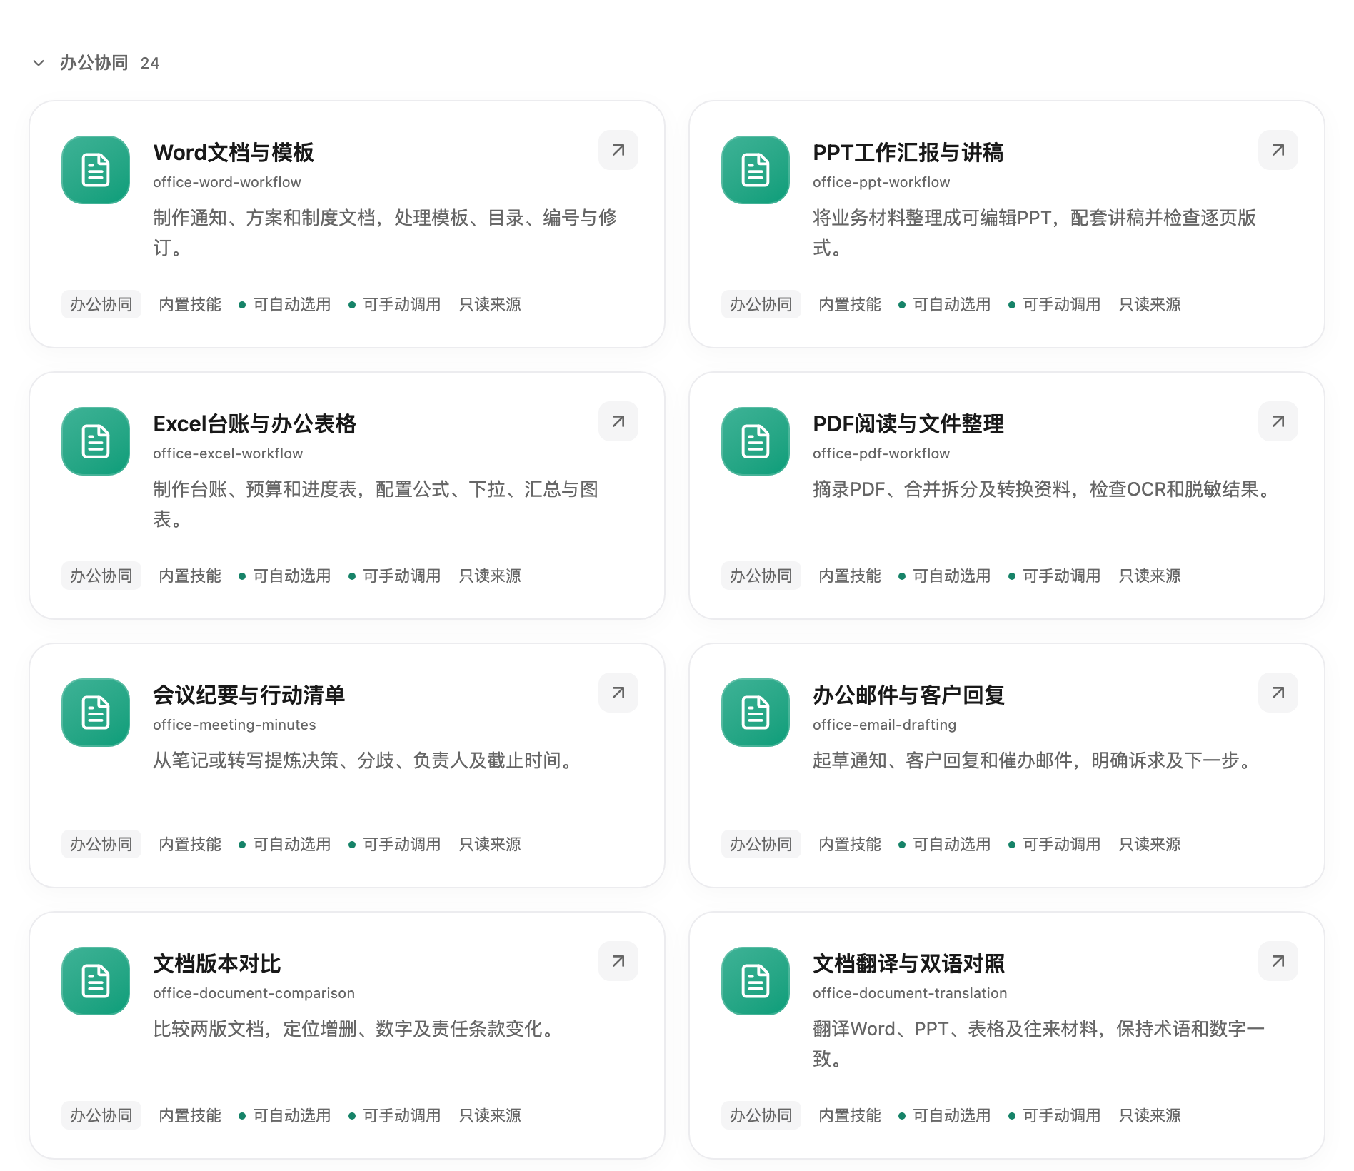
图1 办公协同技能目录局部 展示八类常用办公工作流

推荐使用流程
先在对话中说明目标、受众和交付格式，并提供有权使用的素材；再选择企业办公助理或对应技能。文件工具可用时生成目标文件，完成内容与版式检查后交付。对需要补充的事实、缺失附件或不可访问的资料，保留明确的问题清单。
示例任务：根据项目周报和会议纪要，形成一份供管理层审阅的 Word 工作报告，同时整理八页汇报 PPT 的大纲与讲稿。关键数字注明来源，缺失结论列为待确认。

3 典型办公任务与专家分工

图2 企业办公助理与企业经营分析师入口

Word 方案与制度材料
业务人员提供现行模板、原始材料和修订要求，由企业办公助理整理章节结构、补齐逻辑衔接，并通过 Word 工作流处理正文、标题与表格。涉及既有制度时，保留原文件，交付修订稿及差异说明。验收时核查关键事实、条款含义与版本是否一致，必要时检查可见修订记录。

PPT 工作汇报与讲稿
将工作报告或经营材料转化为逐页结论、支撑证据、图表建议和讲稿，再结合可用制作工具生成可编辑 PPTX。涉及图表的数据应来自原始材料或实际计算，不能根据描述编造。验收时逐页检查标题与正文关系、图表口径、溢出遮挡、字体替换及讲稿匹配情况。

Excel 台账与办公表格
根据台账、预算或进度管理需求设计字段、计算公式、汇总与图表。对既有工作簿先确认工作表、表头、单位与公式，再开展清洗或调整，避免破坏既有引用。交付工作簿及变更说明；验收时对合计、筛选范围、公式结果和导出显示进行复核。

专业角色如何配合
企业办公助理负责文稿与文件组织；企业经营分析师负责指标口径、计算与业务解释。经营汇报类任务宜先确认数据结果，再组织 Word 报告和 PPT 表达，避免先写结论再补数字。专家启用前检查必需技能；可选数据连接不可用时，使用已授权导出的文件处理。

4 数据分析功能
数据分析以 Excel、CSV 及授权查询结果为基础，围绕业务问题建立数据范围、指标口径和比较基准。企业经营分析师组织清洗、计算与解释；复杂复核任务可由数据分析诊断团分别检查数据质量、业务异常及图表表达。
调查表需求 | 业务处理方式 | 交付物与核查重点
Excel数据分析 | 识别工作表、表头、字段类型与关联键，按要求清洗和分组分析。 | 清洗表与分析工作簿；核查行数、关联基数及公式缓存。
表格统计 | 按部门、产品、地区或期间聚合，计算合计、占比与差异。 | 汇总表；明确分母、币种、单位及汇总口径。
数据查询 | 查询授权文件或通过只读数据库连接获取所需字段和范围。 | 结果集及查询依据；校验权限、行数限制、超时与截断。
数据总结 | 归纳主要指标、分布及异常，关联实际数据来源。 | 指标摘要与问题清单；关键数字可复算。
趋势分析 | 基于可比期间进行同比、环比与分组趋势分析。 | 趋势图及说明；检查缺失月份、未完结周期和零分母。
经营数据分析 | 结合收入、成本、利润、目标预算及业务维度分析经营变化。 | 经营诊断与建议；区分观察、归因假设和预测。
自动生成分析报告 | 在一次任务中编排查询、统计、图表和文稿生成。 | 分析报告及附件；定时执行另配调度和失败恢复。

数据来源与接入方式
文件阶段可使用经授权导出的 Excel、CSV 等资料；数据库阶段通过已配置连接器与只读视图取数。当前内置目录包含 PostgreSQL 连接器。ERP、OA、其他数据库以及专用财务或生产系统，应分别确认接口、字段映射、授权范围与对账方法，不能由连接器名称或能力别名推定已经兼容。

分析中的质量控制
处理前检查重复记录、缺失值、时间范围、异常单位与关联关系；处理后核对记录数和关键金额。同比环比使用可比口径，对分母为零、期间不完整或数据被截断等情况单独说明。分析建议需给出依据，相关关系不直接写成因果结论。

5 数据分析流程与可追溯交付
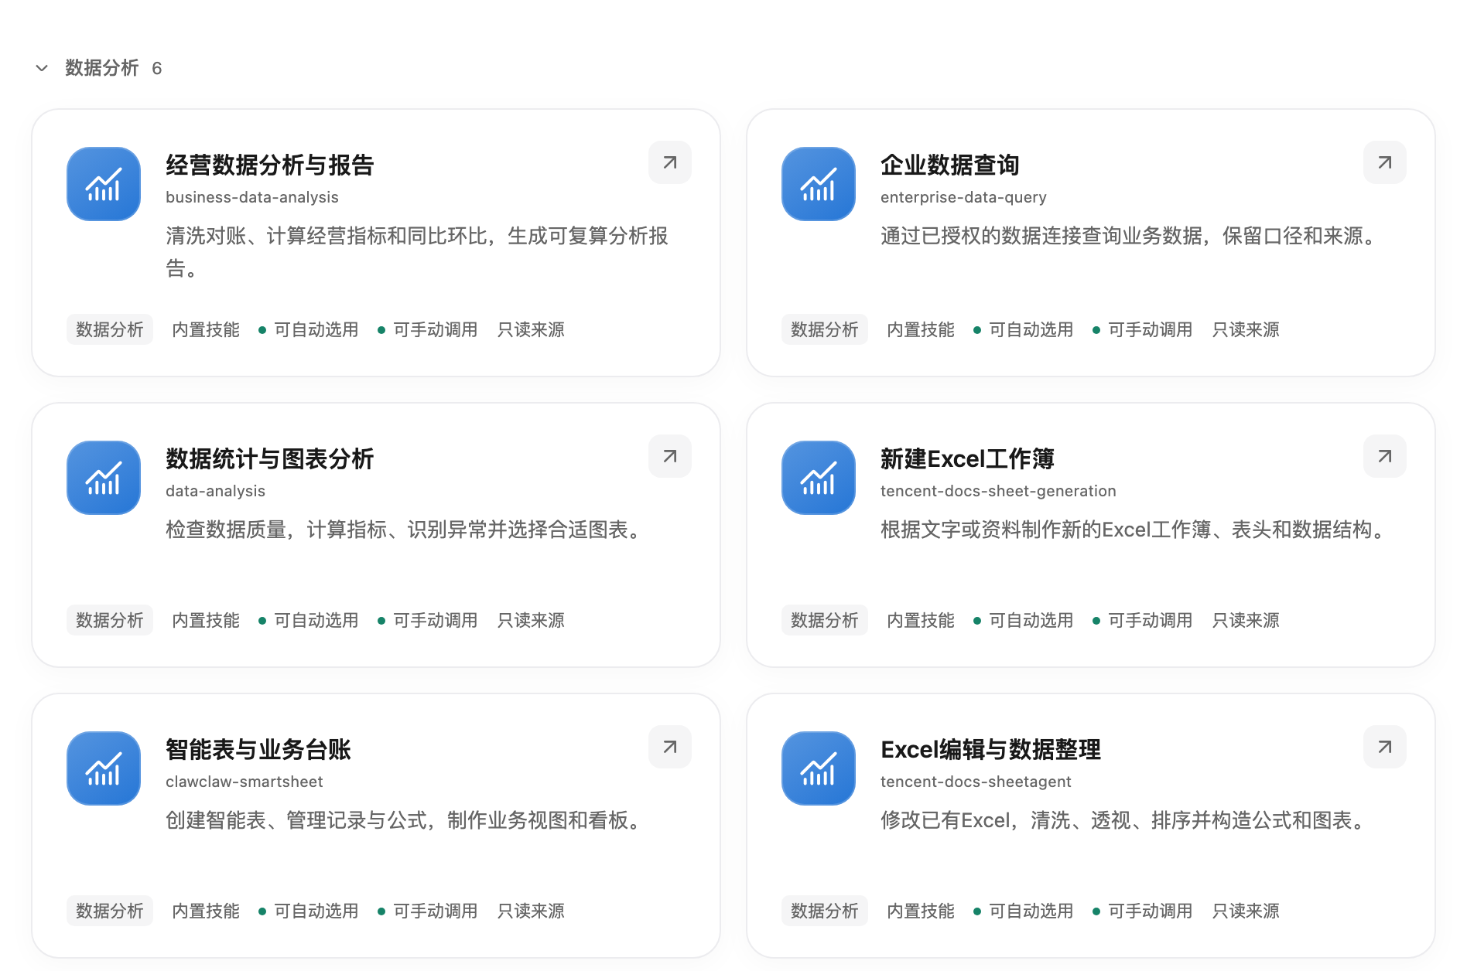
图3 数据分析技能目录 包含统计 图表 经营分析与授权查询工作流

从数据到报告的处理流程
首先确认业务问题、数据权限、时间窗口和指标口径；随后读取文件或执行授权查询，保留原始数据并检查质量。完成清洗和实际计算后，对汇总结果进行对账，再形成趋势图表、经营解释和报告。工具不可用、数据缺失或计算未执行时，交付待处理项或查询计划，不生成未经计算的数值结论。

交付材料应保留的依据
分析报告列明主要结论、数据覆盖范围、异常和限制；结果附件保留汇总表及必要的图表；计算说明保留关键公式、查询或处理步骤；来源说明记录文件、工作表、查询范围及取数时间。敏感信息按授权范围展示，明细附件与汇总报告分别控制访问。
示例任务：合并十二个月的部门经营台账，核对收入与成本合计，计算可比期间同比及预算偏差，标注缺失月份和口径变化，生成管理层月度经营分析报告及可复算汇总附件。

6 专家团与数据连接
专家定义业务职责，技能定义处理步骤，MCP 连接器提供实际工具与数据通道。专家团汇总成员所需能力，在选择和执行前检查必需技能、连接状态、凭据及工具发现结果。必需能力缺失时阻止启动；可选连接缺失时明确可采用的降级路径。

图4 数据分析诊断团入口 组织数据质量 业务分析与图表表达职责
数据工程角色核查质量与口径，分析报告角色解释指标和异常，可视化角色提出图表方案。团队输出仍需由业务负责人核对，跨角色意见应与同一份数据口径对应。
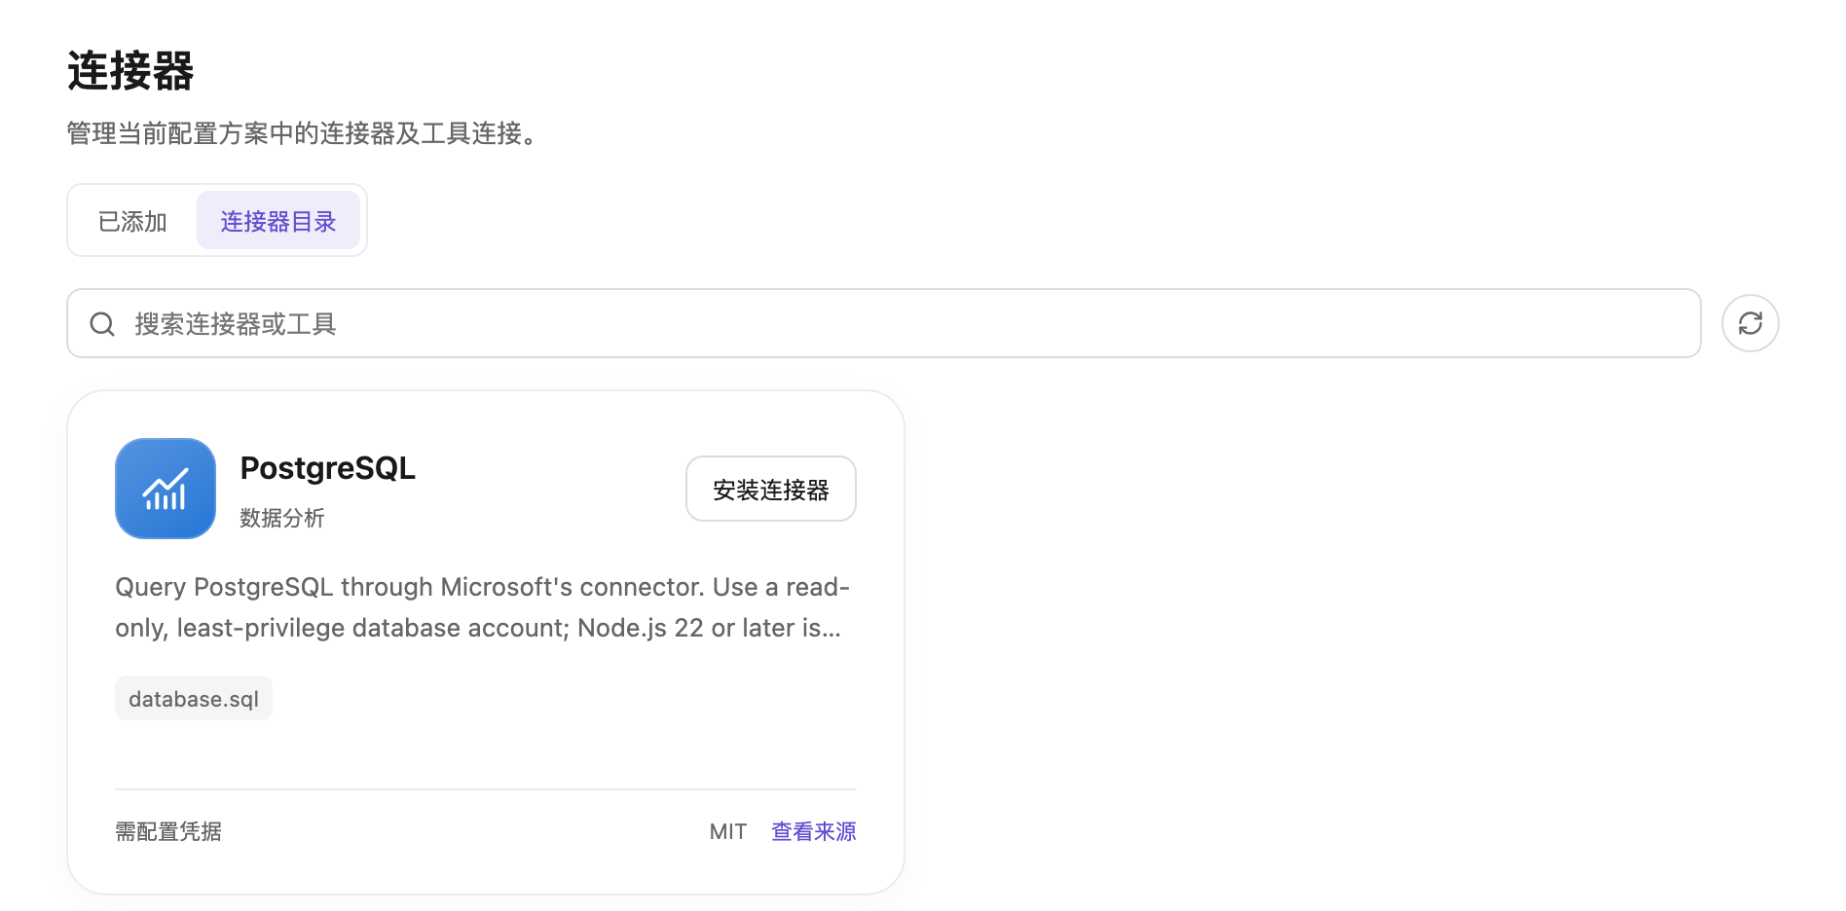
图5 PostgreSQL 连接器
接入前配置运行环境、只读账号、网络及业务视图；连接后发现实际工具，再验证查询与权限。无法直接连接 ERP/OA 时，先使用授权导出文件开展分析。连接成功只说明通道具备条件，不替代业务数据正确性验收。

7 实施安排与验收要求

分阶段实施
第一阶段以授权样本文件验证办公与分析任务，确认模板、工具和输出口径；第二阶段接入只读数据库或企业接口，验证字段映射、权限与源系统对账；第三阶段在目标部署环境进行并发、稳定性、故障恢复及运维验收。定时报告在单次任务稳定后单独验证调度、重复运行和失败通知。

建议验收用例
验收项 | 输入与操作 | 通过依据
文稿与修订 | 提供一份通知或方案及明确修改要求。 | 事实与语义无误；保留原稿并交付修改说明。
文档摘要 | 提供含表格和例外条款的多页材料。 | 要点覆盖完整；重要结论能定位至来源。
Word与PPT | 按给定模板形成报告和汇报文件。 | 文件可打开；结构完整；逐页无明显版式缺陷。
Excel统计 | 提供多表样本及可核对的控制合计。 | 行数、金额及公式与独立复算一致。
趋势与经营分析 | 提供可比期间和目标预算数据。 | 同比环比及偏差可复算；异常口径明确。
数据查询 | 使用客户只读视图及不同权限账号。 | 结果与源系统一致；越权拒绝；截断有说明。
组合可用性 | 停用必需技能或断开必需连接后重试。 | 明确阻止启动；可选缺口提示降级方式。
分析报告 | 完成一次从取数至报告的完整任务。 | 结论、图表、数据范围及计算依据相互一致。
定时与负载 | 在目标环境重复执行并注入故障。 | 按约定指标记录成功、失败、通知与恢复结果。

规模与国产化实施条件
调查表提出约1000人使用、私有化和全国产化要求。注册或授权人数不等于同时在线并发量；算力选型需结合模型规模、上下文长度、文件大小、日活及实际峰值任务压测确定。目标操作系统、国产处理器及加速卡、数据库、Office工具和离线依赖须逐项验证，不以桌面界面或技能数量替代兼容性证明。
身份认证、租户与行列权限、日志审计、数据保留、备份及无外传要求，由应用、模型与基础平台共同落实并验收。外部 SaaS 连接器的目录展示不表示已纳入私有化交付；是否启用及访问边界应按项目要求确定。
验收指标中的响应时间、并发量、稳定运行时长和任务成功率，应以双方确认的业务样本与目标环境测试结果为依据，形成可复现记录。

